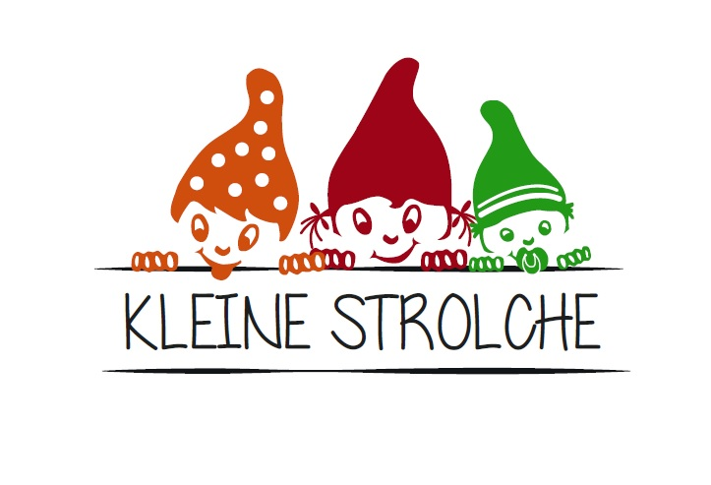

Stellenausschreibung – Kita „Kleine – Strolche“

Wir die DRK - Kindertagesstätte „Kleine Strolche“ in 48493 Wettringen suchen ab dem 01.11.2021 eine engagierte pädagogische Fachkraft (m/w/d) für 27 Fachkraftstunden als Integrationsfachkraft zur Unterstützung unseres Teams.
Was sie mitbringen sollten:
- Eine abgeschlossene Ausbildung zum staatlich anerkannten Erzieher (m/w/d) oder eine vergleichbare Qualifikation im pädagogischen Bereich
- Erfahrung in der sozialpädagogischen Arbeit mit Kindern im Alter von 0-6 Jahren
- Erfahrung in der Erstellung von Dokumentationen und dem Führen von Elterngesprächen
- Kenntnisse in der integrativen Arbeit mit Kindern und dem Erstellen von Integrationsanträgen und Berichten
- Die Bereitschaft zur Übernahme der Begleitung, Förderung und Unterstützung von Kindern mit erhöhtem Förderbedarf sowie familienunterstützenden Aufgaben
- Kenntnisse über die Bildungsgrundsätze des Landes Nordrhein-Westfalen
- Engagement und Zuverlässigkeit
- Einfühlungsvermögen und Geduld
- Selbstständiges und kreatives Arbeiten
- Teamfähigkeit
- Identifikation mit den in unserem Konzept verankerten Schwerpunkten - Bewegung und Ernährung
Das bieten wir:
- Eine zunächst befristete Anstellung (mit Aussicht auf Unbefristung) mit 27 Fachkraftstunden in der Woche
- Eine Vergütung nach TVÖD – SUE
- Ein aufgeschlossenes, freundliches und motiviertes (Leitungs-)Team
- Ein teiloffenes Konzept nach dem Situationsansatz
- Bewegungskindergarten mit dem Schwerpunkt Ernährung
Für telefonische und Rückfragen per Mail stehen Ihnen das Leitungsteam der Einrichtung Petra Artmann und Nele Spiekermann zur Verfügung.
Gerne senden Sie ihre aussagekräftige Bewerbung mit den benötigten Unterlagen (Zeugnisse, Lebenslauf, Bewerbungsschreiben etc.) an:
DRK – Kindertagestätte „Kleine Strolche“
Leitung: Nele Spiekermann & Petra Artmann
Werninghokerstraße 24, 48493 Wettringen
Tel. 02557/4169747
Email: kleine.strolche@drk-wettringen.de

